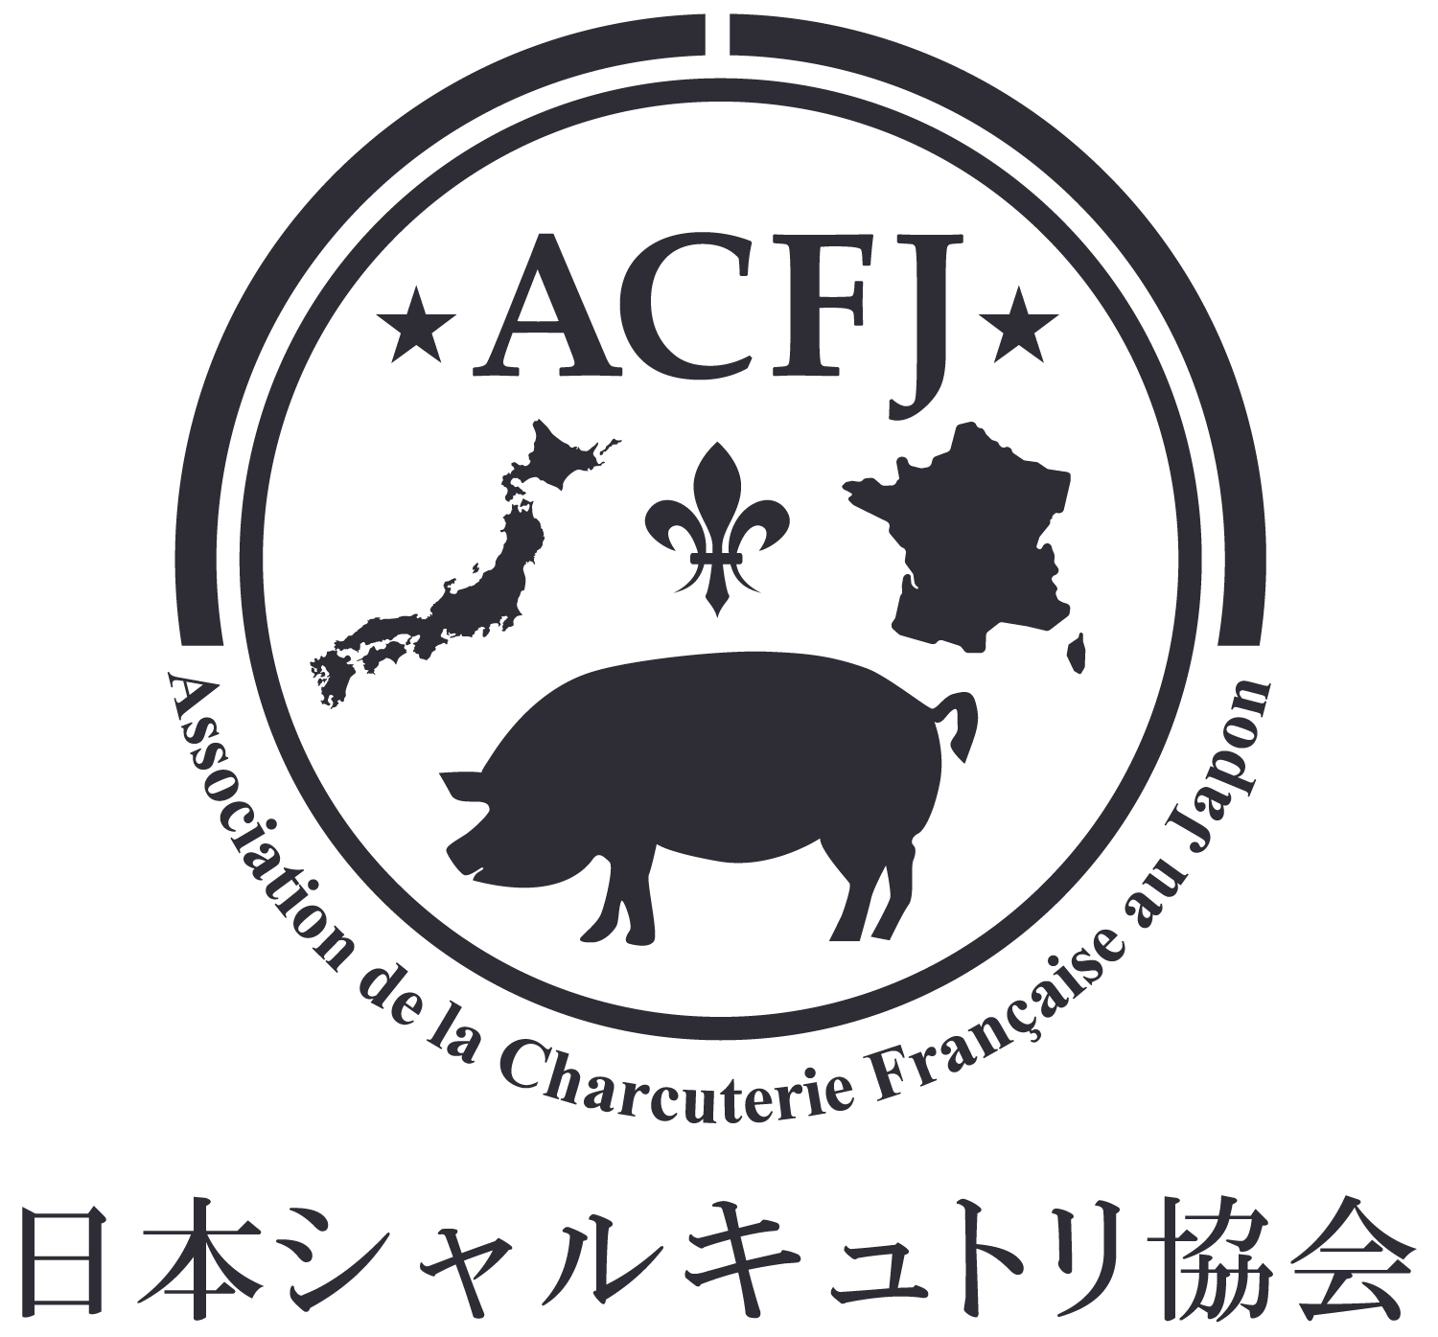

第2回シャルキュトリセミナー
パテ・クルート世界選手権2021 世界チャンピオンに学ぶ
最高級のパテ・クルートをつくるには

------------------------------------ お申し込み ------------------------------------
7月14日(木)までに、Emailにてお申込みください
お申し込み後、お振込み先のご連絡をさせていただきます。
info@charcuterie.jp

お名前 貴社名 ☐ACFJ会員 №. ☐非会員
TEL： E-mail：
ご同伴者名 ☐会員 №. ☐非会員

ACFJ会員5, 000円ｘ（ ）名 一般7, 000円ｘ（ ）名 合計 円

【お問い合わせ】
日本シャルキュトリ協会(ACFJ)
〒〒101-0064 東京都千代田区神田猿楽町2-7-5 NKビル4F ㈱オーダス内
℡：03-5615-8068 / Fax：03-5615-8178 Mail ：info@charcuterie.jp Web site：http://charcuterie.jp/

